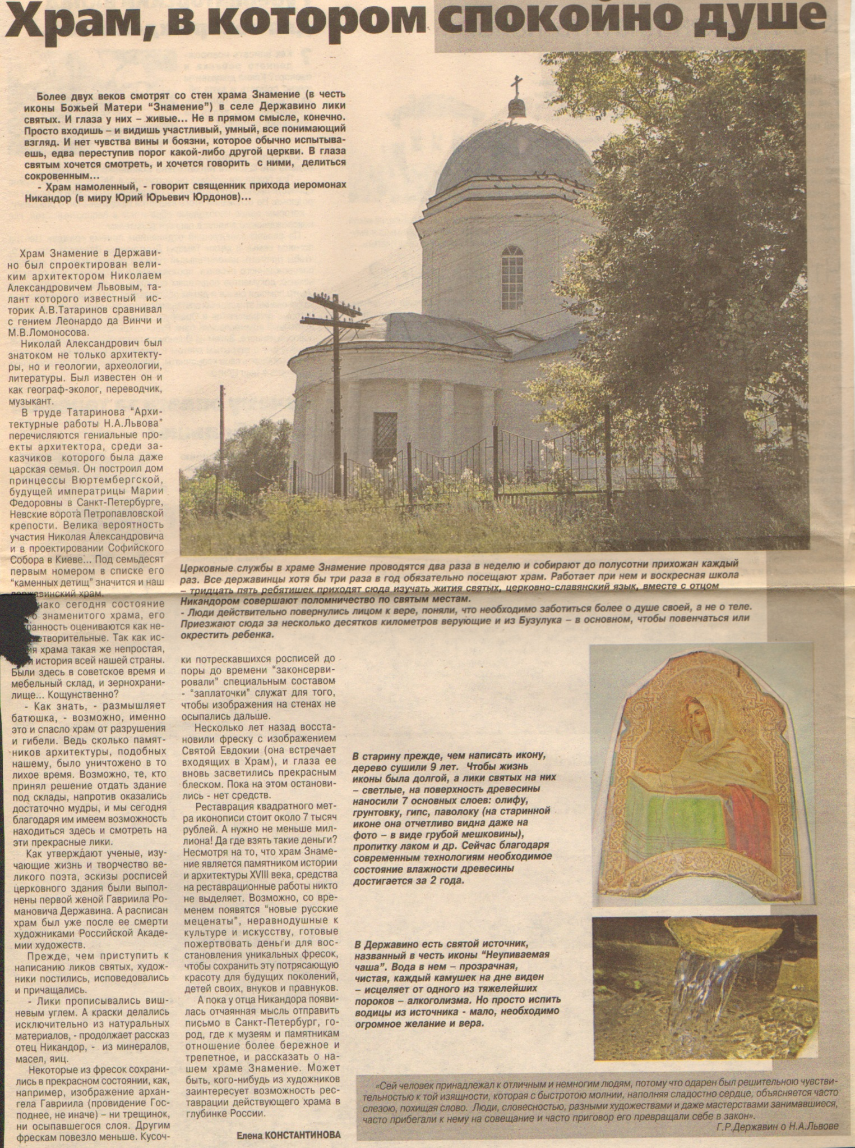

**Константинова Е. Храм, в котором спокойно душе [Текст] / Е. Константинова // Рос. Провинция. - 2007. – 22 августа. – С. 10**